И.Н. Новикова,
заместитель директора МКУ «Архив МО Лабинский район», член РОИА

Патриотическое воспитание молодежи – это сложный процесс, который не ограничивается уроками Мужества, празднованиями Дня Победы и Дня России. О любви к Родине и уважительному отношению к ней нужно вспоминать не периодически, а проводить постоянную работу с молодежью по развитию и укреплению патриотических чувств.
Разные направления патриотического воспитания помогут воспитать грамотных, культурных и высоконравственных молодых людей.
Членами Лабинского местного отделения РОИА большое внимание уделяется изучению учащимися истории малой Родины. Для этого ежегодно проводится муниципальный этап Всероссийского конкурса юношеских учебно-исследовательских работ Российского общества историков-архивистов «Юный архивист» в образовательных учреждениях муниципального образования Лабинский район.
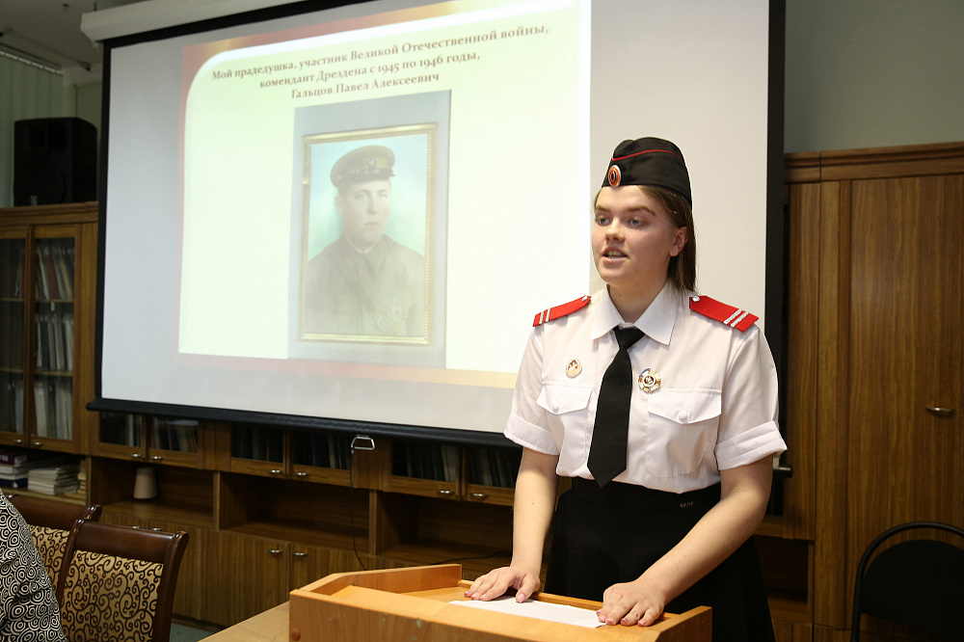

В соответствии с решением Правления Центрального совета Российского общества историков-архивистов от 30 ноября 2018 года, проведен муниципальный этап VII Всероссийского конкурса юношеских учебно-исследовательских работ Российского общества историков-архивистов «Юный архивист».
В состав конкурсной комиссии вошли представители Совета ветеранов, Лабинского городского казачьего общества, профсоюза работников народного образования и науки РФ, образовательных учреждений города.

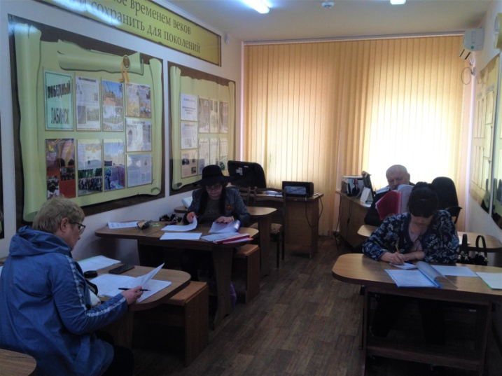 | 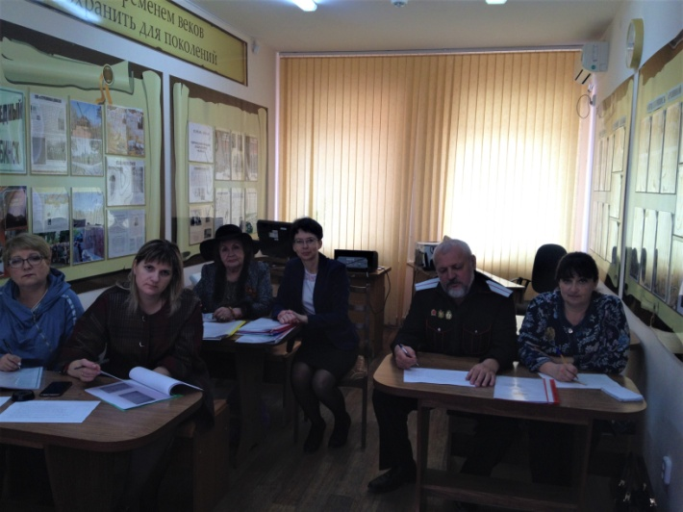
Работа комиссии по подведению итогов конкурса «Юный архивист»

На конкурс представлено 24 работы.
Изучая историю памятника казакам-лабинцам, за Веру, Царя и Отечество павшим, Морозова Алина, учащейся 10 «А» класса МОБУ СОШ № 11 им. Героя России И.В. Марьенкова, узнала, что в центре станицы Лабинской стоял обелиск, воздвигнутый в честь 200-летнего юбилея Кубанского казачьего войска. Какова его судьба? Где еще на Кубани были установлены подобные памятники и обелиски? Используя документы Государственного архива Краснодарского края, МКУ «Архив МО Лабинский район», архивного отдела города Армавира она проследила судьбу памятников казакам, установленным на Кубани, от возведения до сегодняшних дней. С этой работой Алина выступала на научно-практической конференции учащихся общеобразовательных школ и средних специальных учебных заведений Краснодарского края на тему «Архивы и современность».
История Первой мировой войны, участие в ней казаков Лабинского района – тема исследования Мишина Егора и Ольшанской Анастасии, учащихся 6 «А» класса МОБУ СОШ № 28 им. Героя России С.Н. Богданченко станицы Вознесенской. По архивным документам, воспоминаниям старожилов станицы Вознесенской они проследили участие казаков Лабинского отдела в Первой мировой войне, открыли новые имена земляков-станичников, Георгиевских кавалеров.
К подвигам кубанских казаков в годы Великой Отечественной войны обратился в своей работе Катроша Владислав, учащийся 11 класса МОБУ СОШ № 7 им. А.А. Пономарева. Проследив жизненный и боевой путь ветерана Великой Отечественной войны Григоревского Петра Константиновича, выявил малоизвестные факты участия лабинских казаков в битве под Москвой осенью 1941 года, освобождении Польши и взятии Берлина в 1945.
Нигреева Виктория, учащаяся 7 класса МОБУ СОШ № 5, работая с архивными документами, фотографиями о памятных местах боевой Славы Лабинского района, разработала виртуальную экскурсию по маршруту: Лабинск – станица Чамлыкская – хутор Соколихин – станица Ереминская – станица Вознесенская.
В результате знакомства с историей школы № 6 города Лабинска Олейникова Елена, учащаяся 10 класса МОБУ СОШ № 6, открыла начальные страницы жизни школы, связанные с Ленинградским детским домом, эвакуированным в станицу Лабинскую в 1942 году. Воспитанники этого детского дома стали первыми учениками школы.
Комиссия отмечает, что большинство представленных на конкурс работ соответствуют условиям и требованиям, определенным Положением о конкурсе, свидетельствуют об интересе юношества к проблемным событиям в истории малой Родины, выполнены с использованием архивных документов, источников устной истории, отдельные работы включают этапы исследовательской деятельности.
Подводя итоги конкурса юношеских учебно-исследовательских работ «Юный архивист», конкурсная комиссия определила присудить:
I место:
Морозовой Алине Сергеевне, учащейся 10 «А» класса МОБУ СОШ №11 имени Героя России И.В. Марьенкова города Лабинска, руководитель Карунина Ирина Владимировна, учитель английского языка и основ православной культуры (учебно-исследовательская работа «Памятники казакам на Кубани в честь 200-летия Кубанского казачьего войска»).
II место:
Катроша Владиславу Юрьевичу, учащемуся 11 класса МОБУ СОШ № 7 имени А.А. Пономарева города Лабинска, руководитель Чичканева Ирина Александровна, учитель начальных классов (учебно-исследовательская работа «Лабинские казаки – герои войны»);
Мишину Егору Дмитриевичу, учащемуся 6 «А» класса МОБУ СОШ № 28 имени Героя России С.Н. Богданченко станицы Вознесенской муниципального образования Лабинский район, руководитель Щеглова Александра Владимировна, учитель ИЗО и кубановедения (учебно-исследовательская работа «Участие казаков Лаинского района на фронтах Первой мировой войны»);
Ольшанской Анастасии Романовне, учащейся 6 «А» класса МОБУ СОШ № 28 имени Героя России С.Н. Богданченко станицы Вознесенской муниципального образования Лабинский район, руководитель Щеглова Александра Владимировна, учитель ИЗО и кубановедения (учебно-исследовательская работа « Участие казаков Лаинского района на фронтах Первой мировой войны»);
Негреевой Виктории Владимировне, учащейся 7 класса МОБУ СОШ № 5 города Лабинска, руководитель Вагапова Светлана Николаевна, учитель ИЗО и технологии (учебно-исследовательская работа « Память, увековеченная в камне»);
Олейниковой Елене Евгеньевне, учащейся 10 класса МОБУ СОШ № 6 города Лабинска, руководитель Базавлуцкий Валерий Петрович, директор (учебно-исследовательская работа «История школы № 6 периода Великой Отечественной войны»).
III место:
Богатыревой Дарье Сергеевне, учащейся 9 класса МОБУ СОШ № 10 поселка Прохладного муниципального образования Лабинский район, руководитель Дзюбенко Анна Викторовна, учитель истории и кубановедения (учебно-исследовательская работа «Из истории школы поселка Прохладного»);
Скибиной Анне Андреевне, учащейся 9 класса МОБУ СОШ № 10 поселка Прохладного муниципального образования Лабинский район, руководитель Дзюбенко Анна Викторовна, учитель истории и кубановедения (учебно-исследовательская работа «Культурная жизнь поселка Прохладного в отражении работы клуба»).
Учащиеся, принявшие участие в конкурсе награждены Грамотой муниципального казенного учреждения муниципального образования Лабинский район «Архив муниципального образования Лабинский район», руководителям работ победителей за активное участие в конкурсе «Юный архивист» объявлена Благодарность.

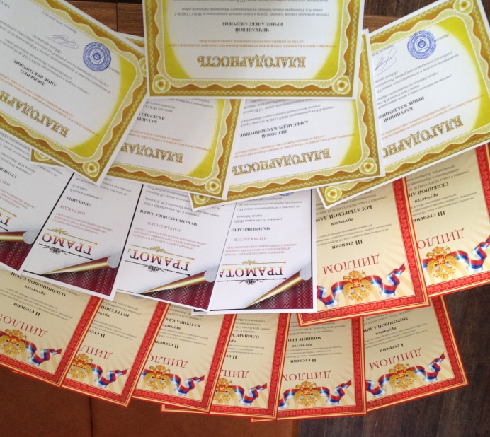 | 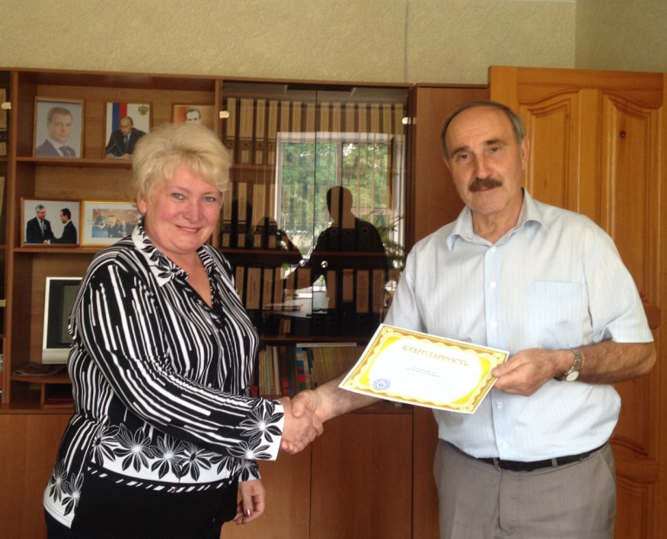

Работы участников конкурса пополнили Ф.Р-434 «Коллекция документов по истории города Лабинска и Лабинского района».

